消费品召回计划
生产者名称 | 永州市冷水滩区菠萝电器厂
产品名称 | 多功能取暖桌（室内加热器）
品牌 | 南方财子
涉及数量 | 11台
型号/规格 | ETH-1660W
生产起止日期 | 2025-7-13 ~ 2025 -7-18
生产批号/批次 | 20250713
产品描述及外观图片 | 室内加热器（多功能取暖桌），型号/规格：ETH-1660W  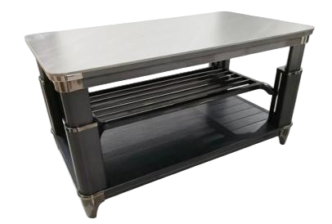
存在的缺陷 | 室内加热器（多功能取暖桌）在机械强度、电源连接和外部软线、接地措施、螺钉和连接项目等四项不符合GB4706.1-2005、GB4706.23-2007标准要求。
可能导致的后果 | 消费者在使用过程中可能发生触电的危险。
避免损害发生的应急处置方式 | 立即停止使用该产品。
具体召回措施 | 停止销售，公告召回，为消费者免费退货。
召回负责机构 | 永州市冷水滩区菠萝电器厂
召回联系方式 | 胡定武 电话13974619999
召回进度安排 | 集中召回时间：  2026年9月5日—2026年11月15日
其他需要报告的内容 | \
其他信息 | 用户可登录国家市场监督管理总局缺陷产品召回技术中心网站（www.samrdprc.org.cn），关注微信公众号（SAMRDPRC），了解更多信息，反映缺陷线索。

